**SLOVENŠČINA + SOCIALNO UČENJE, 3.a RAZRED 16.11.2020**

Umetnostna besedila-poezija: pesmica ZDRAVILO, Kajetan Kovič, Berilo POJDI Z MENOJ V SVET ZGODB, stran 14, 15

1. STARŠI NAJ TI PREBEREJO PESMICO ZDRAVILO 3 KRAT, ob poslušanju glej ilustracije v Berilu.

2. PRIPOVEDUJ PESMICO OB ILUSTRACIJAH V BERILU.

3. USTNO ODGOVORI NA VPRAŠANJA:

KDO BOLEHA TEDEN DNI? KAKO SE POČUTI STARA, SIVA VRANA? KAM BO MORALA VRANA? KDO JE ZDRAVNIK, KI SE NA GRIPO SPOZNA? KAJ POČNE DOKTOR ŠTRK PRI PREGLEDU? KAKŠNO ZDRAVILO JE PREDPISAL VRANI? KAJ SE JE ZGODILO, KO JE VRANA POŽRLA ZDRAVILO? JE VRANA PRAVILNO RAZUMELA RECEPT ZA ZDRAVILO? KAKO BI MORALA PRAVILNO RAVNATI?

SI TUDI TI KDAJ NAROBE RAZUMEL KAKO NAVODILO? KAKŠNE SO BILE POSLEDICE? PRIPOVEDUJ SVOJO IZKUŠNJO.

V ZVEZEK ZA SLOVENŠČINO NARIŠI SEBE, KO SI BOLAN IN OBIŠČEŠ ZDRAVNIKA.

SOCIALNO UČENJE

IGRA VLOG – PRI ZDRAVNIKU

  

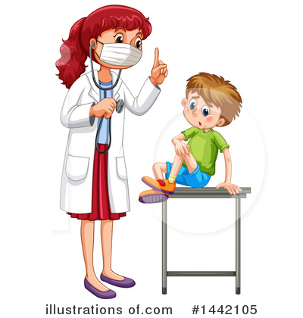

Igrajte se igro zdravnika. Obleci si belo haljo in postani zdravnik. Ostali naj bodo bolniki, ki obiščejo zdravnika.

Potem vloge zamenjajte.

KAKO TI JE BILA IGRA VŠEČ?